ข้อมูล ณ วันที่ 20 กุมภาพันธ์ 2568
รายงานการปฏิบัติราชการประจำเดือน

รายงานการปฏิบัติราชการประจำเดือน กุมภาพันธ์
ประจำปีงบประมาณ พ.ศ. 2568
สถานีตำรวจแก่งกระจาน

4. งานจราจร

10 ก.พ. 2568
เมื่อวันที่ 10 ก.พ.2568 เวลา 14-.00-15.00 น. ร.ต.อ.พงษ์เทพ วัจนามัย สวป.ฯ พร้อมชุดปฏิบัติการจราจรได้ดำเนินการกวดขันวินัยจราจรโดยการตั้งจุดตรวจตามวงรอบที่ได้รับอนุมัติจากผู้บังคับบัญชา

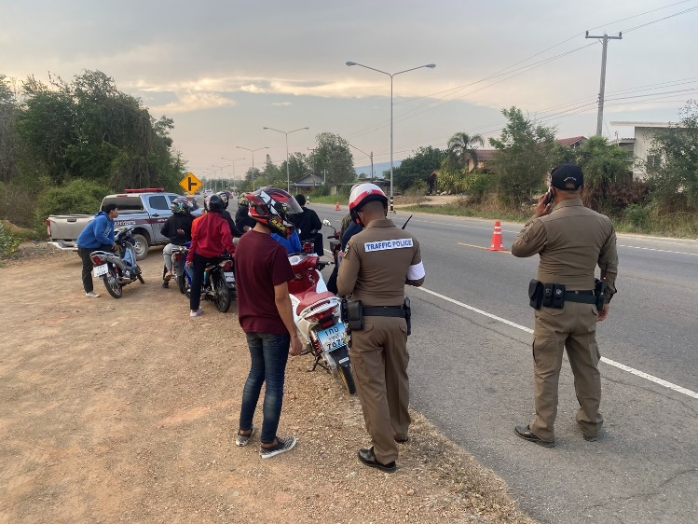
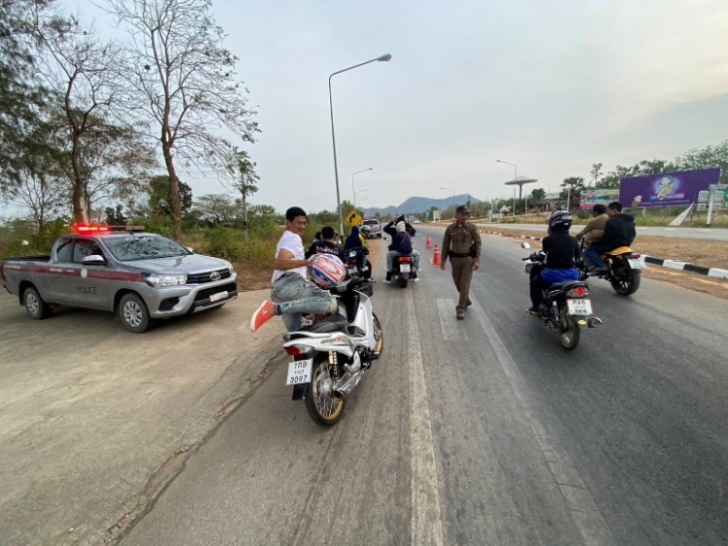

15 ก.พ. 2568
เมื่อวันที่ 15 ก.พ. 2568 เวลา 10.00 น. ร.ต.อ.พงษ์เทพ วัจนามัย สวป.ฯ พร้อมชุดปฏิบัติการจราจร เป็นวิทยากรให้ความรู้เรื่องกฎหมายจราจร และวิธีขับขี่รถให้ปลอดภัย ณ ศูนย์พัฒนาเด็กเล็กบ้านสองพี่น้อง ต.สองพี่น้อง อ.แก่งกระจาน จ.เพชรบุรี
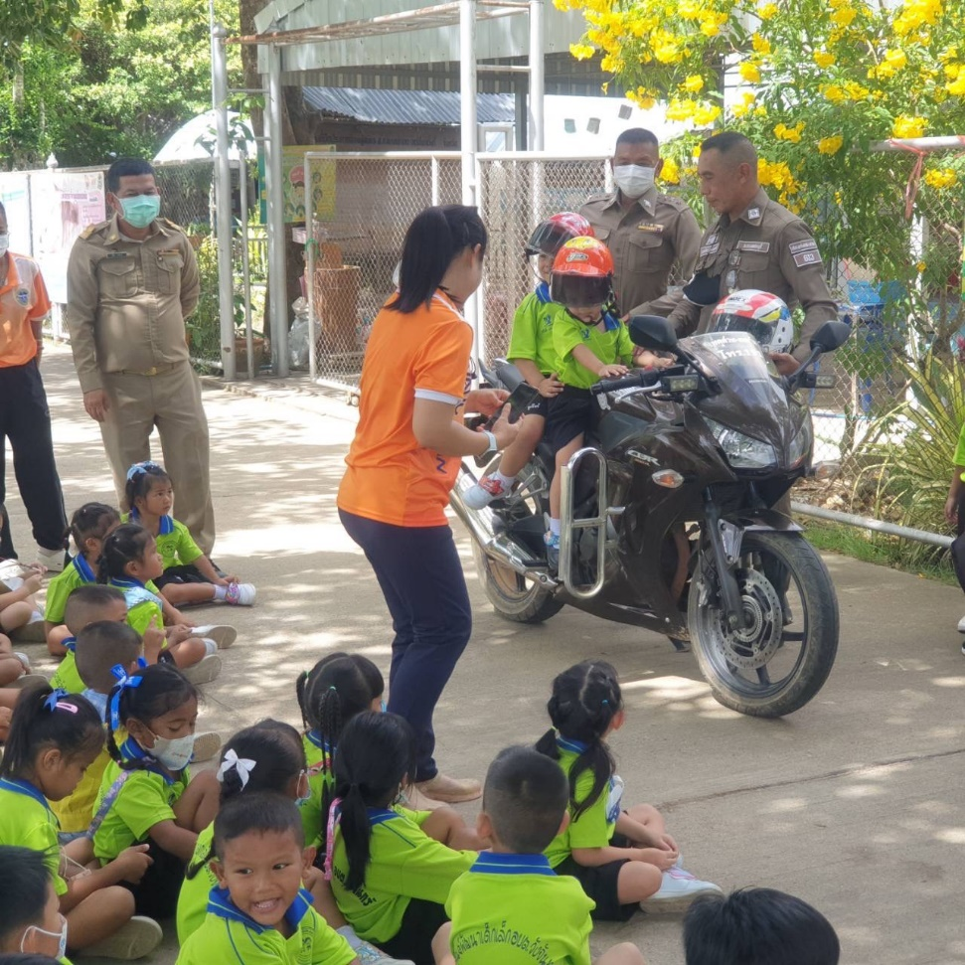

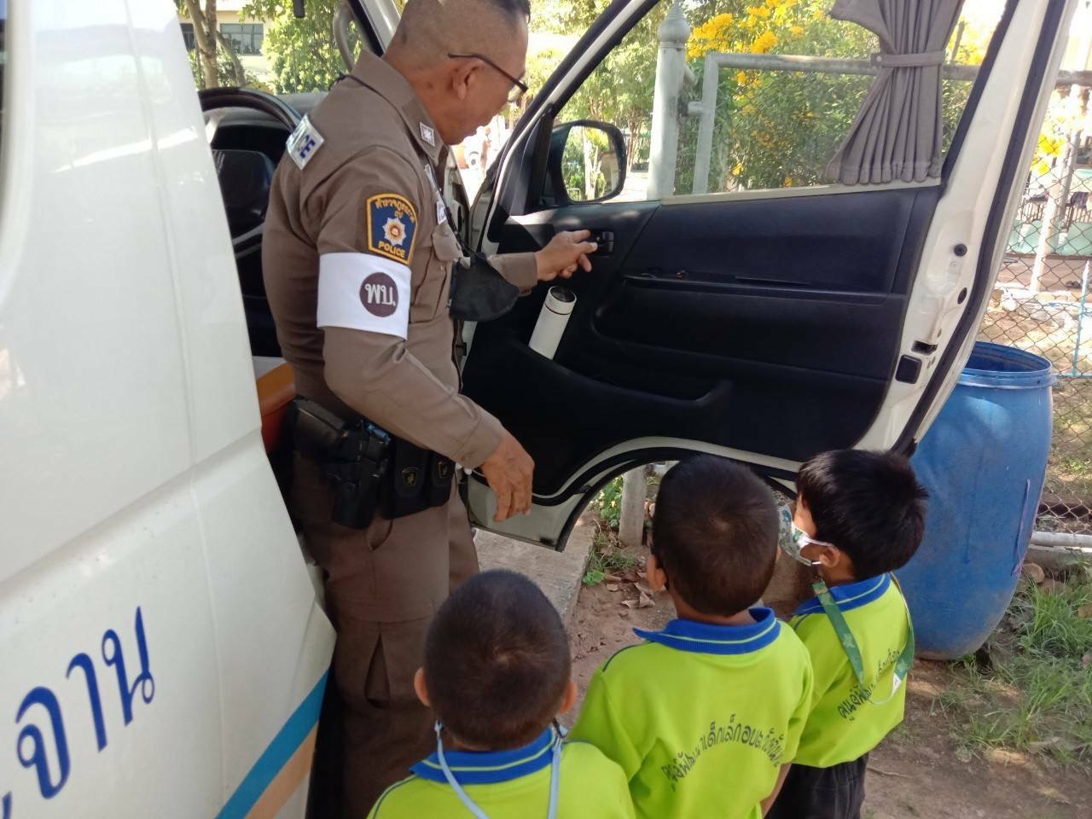

20 ก.พ. 2568
เมื่อวันที่ 20 ก.พ. 2568 เวลา 10.00-11.00 น. ร.ต.อ.พงษ์เทพ วัจนามัย สวป.ฯ พร้อมชุดปฏิบัติการจราจรได้ดำเนินการอำนวยความสะดวกด้านการจราจรบริเวณหน้าโรงเรียนแก่งกระจานวิทยา ต.วังจันทร์ อ.แก่งกระจาน จ.เพชรบุรี

